Магнитоуправляемые Fe₃O₄/γ-Fe₂O₃@MIL-88b(Fe), Fe₃O₄/γ-Fe₂O₃@NH₂-MIL-88b(Fe) композиты для фотокаталитического разложения конго красного
Сидоров В.Л.^{1,2}, Баймуратова Р.К.², Корчагин Д.В.², Иванов А.В. ²,
Джардималиева Г.И. ²
Студент, 6 курс специалитета
¹Московский государственный университет имени М.В. Ломоносова,
факультет фундаментальной физико-химической инженерии, Москва, Россия
²Федеральный исследовательский центр проблем химической физики и медицинской химии РАН, Черноголовка, Россия
E-mail: bobik_132@mail.ru
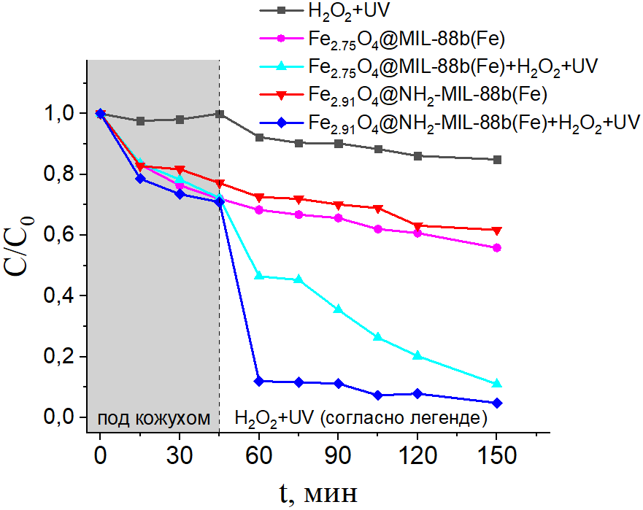
Очистка промышленных сточных вод, содержащих органические загрязнители, имеет важное значение для поддержания качества водных ресурсов. К числу эффективных методов разложения таких стойких органических загрязнителей как азокрасители относят гетерогенный окислительный фотокатализ в присутствии перекиси водорода с участием железо-содержащих металл-органических каркасов (Fe-MOFs) [1]. В данной работе синтезированы пористые магнитоуправляемые композиты, содержащие в структуре железооксидные магнитные частицы (Fe₃O₄/γ-Fe₂O₃) и металл-органические каркасы MIL-88b(Fe) и NH₂-MIL-88b(Fe). Полученные композиты охарактеризованы с помощью элементного анализа, ИК-спектроскопии, рентгенофазового анализа, вибрационной магнитометрии, термогравиметрического анализа, низкотемпературной сорбции азота, проведены эксперименты для определения фотокаталитической активности по отношению к азо-красителю «конго красный» (CR) с использованием УФ-видимой спектрофотометрии. При УФ-облучении композитами продемонстрирована способность к генерации гидроксил-радикалов из перекиси водорода по реакции Фентона. Суммарные степени извлечения CR в ходе фотокаталитического разложения составили 89% и 95% для Fe_{2.75}O₄@MIL-88b(Fe) и Fe_{2.91}O₄@NH₂-MIL-88b(Fe), соответственно. Fe_{2.91}O₄@NH₂-MIL-88b(Fe) обладал повышенной фотокаталитической активностью, что могло быть связано с тем, что амино-группа стабилизировала локализацию дырки на мостиковом лиганде, способствуя переносу электрона на оксо-кластер.
Рис. 1. Кинетика фотокаталитического разложения конго красного (адсорбция проводилась под светонепроницаемым кожухом в течение всего времени эксперимента)
Работа выполнена по теме государственных заданий № гос. Регистрации 124013000757-0 и 124013000722-8.
Литература
1. Chen M.-L., Lu T.-H., Long L.-L., Xu Z., Ding L., Cheng Y.-H. NH₂-Fe-MILs for effective adsorption and Fenton-like degradation of imidacloprid: Removal performance and mechanism investigation // Environ Eng Res. 2022. Vol. 27. P. 200702.

